Par funkcionāli nepieciešamo zemes gabalu

Kuldīgas novada pašvaldībā ir saņemts dzīvojamās mājas Baznīcas iela 25, Kuldīga, Kuldīgas novads, dzīvokļu īpašnieku kopības pilnvarotās personas 17.05.2023. iesniegumu (reģistrēts ar Nr. NĪ/23/9.14/525; 17.05.2023.) un tā papildinājumu 26.06.2023. ar lūgumu pārskatīt dzīvojamai mājai Baznīcas ielā 25, Kuldīgā, Kuldīgas novadā, funkcionāli nepieciešamā zemes gabala robežas.
Dzīvokļu īpašnieku kopība ir nolēmusi ierosināt dzīvojamai mājai Baznīcas ielā 25, Kuldīgā, Kuldīgas novadā, par funkcionāli nepieciešamo zemes gabalu noteikt teritoriju, kas atbilst visas zemes vienības ar kadastra apzīmējumu 62010060026, platībai – 606 m².

Dzīvojamai mājai Baznīcas iela 25, Kuldīgā, Kuldīgas novadā, funkcionāli nepieciešamā zemes gabala attēlojums kartē
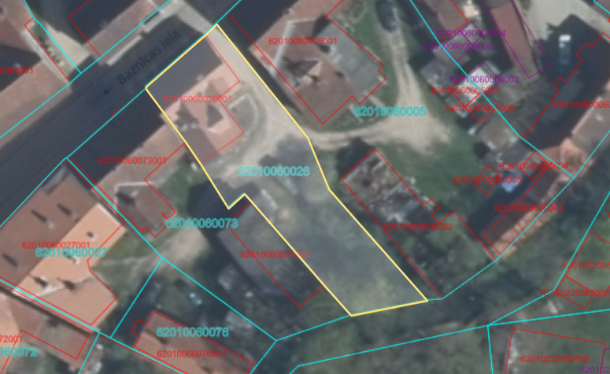
Dzīvokļu īpašnieku kopības nolemtā vēlamā platība 606 m² (iekrāsota dzeltenā krāsā).

Kuldīgas novada pašvaldība informē, ka privatizēto objektu īpašniekiem (dzīvokļu, neapdzīvojamo telpu un mākslinieku darbnīcu īpašniekiem) un zemes īpašniekiem ir tiesības divu mēnešu laikā no publikācijas datuma izteikt apsvērumus par dzīvojamai mājai funkcionāli nepieciešamā zemes gabala pārskatīšanu, iesniedzot tos Kuldīgas novada pašvaldībā.
Informējam, ka Kuldīgas novada domei 6 mēnešu laikā jāpieņem lēmums par dzīvojamai mājai funkcionāli nepieciešamā zemesgabala pārskatīšanu.
Apsvērumus iesnieguma formā var iesniegt Kuldīgas novada pašvaldības Nekustamo īpašumu nodaļai rakstveidā Pilsētas laukumā 2, Kuldīgā, Kuldīgas novadā, 1. stāvā, vai izmantojot e-adresi, vai parakstītu ar drošu elektronisku parakstu nosūtot un e-pastu dome@kuldiga.lv.

